Methodology

思路：寻找一个与地区实际人口总数密切相关的量。最好只与人头数有关，和地区差异，每个人的财富水平差距，政策限制等其他变量关系不大。

参考变量：居民全年用电量，居民全年用水量，天然气全年购买量，汽车数量，COVID疫苗累计接种数量。本文将逐一分析这些量对于衡量人口数据的准确性和可靠性。

数据来源说明：

居民用电量，用水量，天然气购买量，汽车数量来源于北京市和上海市在2010-2020每年发布的经济发展公报，水资源年报。疫苗数据来源于CDC，疾控中心网站和新闻发布会。

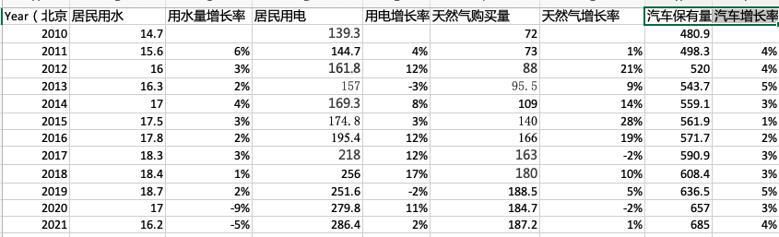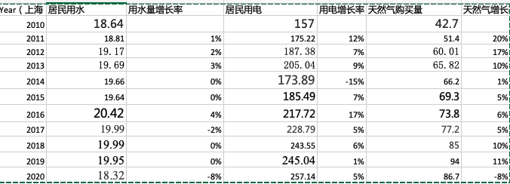

分析说明：

1.汽车保有量：与地区财富水平和政策法规的关系很大。例如：北京上海限购机动车，因此每年的增长数据被政策固定，不能反映出人口的实际购买需求。

2.居民用水量：和家庭数量关系很大，家庭人多的人均用水量少，家庭人少的人均用水量大，差距甚至可以达到接近2倍。另外，用水量在十年间变化趋势不明显，上海2020年的用水量比2010年少，但实际人口一定要比十年前多，因此无法准确反映总人数。

3. 居民用电量：增长速度过快，不合适。例如，相比于 2010年，2020年北京市总居民用电量为之前的2. 05倍。上海也是十年前的1.64倍。这与电动车迅速发展和居民用电意识有关。

4．天然气购买量：增长速度比用电量更快，不合适。本文推测是由于早些年更多人会使用煤气和液化天然气做饭，而在近些年天然气变得非常普及，造成需求大增。

5. 疫苗接种情况：由于政策原因，各省份对于疫苗接种数据基本不敢造假，也不会少报。同时，在某地接种疫苗的人一般会在当地长时间工作或生活，相比于户籍人口和官方发布的常住人口，更能反映出实际人口。

6. 移动电话数量：共16. 6亿用户。其中三大运营商每个月的用户数量在官网available

分省看，<http://www.huaon.com/channel/rank/798642.html>

其中北京的3928.7，按照人均1.8部计算，北京人口=3928.7/1.8=2182.

但是人均1.8部的数据可能太夸张，除了没有手机的孩子，基本上人均两部手机，不符合事实。

尽管此数据有可持续性，但是难以直接从手机用户数判断总人口数。

中国新闻网：

　　据中国移动，2022年1月公司及其各附属公司移动业务净增客户数449.7万户，客户总数达9.61389亿户，其中5G套餐客户数4.0127亿户。去年底，中国移动的5G套餐客户数约3.87亿户。

　　据中国电信，2022年1月移动用户数净增307万户，总数达3.7550亿户；其中，5G套餐用户数净增826万户，总数达1.9606亿户。

　　中国联通表示，2022年1月集团移动出账用户净增113万户，累计到达3.18亿户；5G套餐用户当月净增556.8万户，累计到达1.6亿户。

北京：

至2022年4月17日24时，北京市累计报告接种新冠病毒疫苗6095.75万剂，累计接种2309.09万人，累计完成加强免疫接种1555.99万人。

其中，60岁及以上人群累计接种901.10万剂，接种346.40万人；3～11岁人群累计接种314.40万剂，接种160.24万人。 430-346=84

3～11岁人群全程接种率超过91%，60岁及以上人群第一剂接种率达80.6%，按照序时可加强免疫人数，也就是满足接种第三针条件的人，加强免疫完成率达到80%。

上海：

截至6月16日，全市60岁及以上老年人新冠疫苗累计接种约1011万剂，覆盖约392万人，覆盖率67.42%；全程接种约367万人，接种率63.16%。没有接种的60+老人：581-392=189

截至2022年6月18日，本市3-17 岁未成年人新冠 疫苗累计接种345.66万 剂，覆盖180.51万人，覆盖率77.62%；全程接种165.15万人，接种率71.02%。

计算：

没有接种的60+老人：581-392=189

没有接种的3-17岁：232-180=52

0-3岁没有接种：**12.76**+**16.9**+17.4=47

根据人民日报2022/03/26数据，全国接种人数12.7亿，因此没有接种的人占1-12.7/14.4=11.8%

3-17岁未接种占比：23%，3-17人数占比18%

60+未接种占比：14%，60+人数占比**18.7**%

三岁以下占比：（**1465**+1200+1062）/144,000=2.58%

因此18-60没接种占比：(11.8%-2.58%

-18%*23%-14%*18.7%）/63.3% = 0.02462/0.633= 3.9%

因此，18-60没有接种人数：2487*0.039=97

截至2022年1月12日24时，我市累计接种2350.37万人，完成全程接种2220.56万人，完成加强免疫接种870.01万人。

总计没有接种：189+52+47+97=385，总人数=385+2350=2735。

按照2800重新计算：

60+占比23.4%，未接种2800*23.4%-392=263

3-17未接种：0.23*0.18*2800=116

0-3:47

总计未接种：263+116+47=426，总人数=2350+426=2776万。

还存在在上海打疫苗但离开上海的人，和在别处打疫苗但是去上海的人，对于上海市来说后者显然更多，因此实际人数会更多。若要更准确，需要外来人口和流出人口

外籍人口和黑户也需要加上，总计数十万，因此总人口为2900万+比较合理

天津只有总人数，南京只有60+打疫苗比例90%没有总人数

仅供参考：保利集团发布的数据